# Bài 3: Các công thức lượng giác

*Chỉ từ 500k mua trọn bộ Giáo án Toán 11 Chân trời sáng tạo bản PPT trình bày khoa học, đẹp mắt (Chỉ 70k cho 1 bài giảng bất kì):*  
**B1:** Gửi phí vào tài khoản **0711000255837 - NGUYEN THANH TUYEN -** Ngân hàng Vietcombank **(QR)**  
**B2:** Nhắn tin tới zalo **Vietjack Official - nhấn vào đây** để thông báo và nhận giáo án.  
Xem thử tài liệu tại đây: **Link tài liệu**  
  
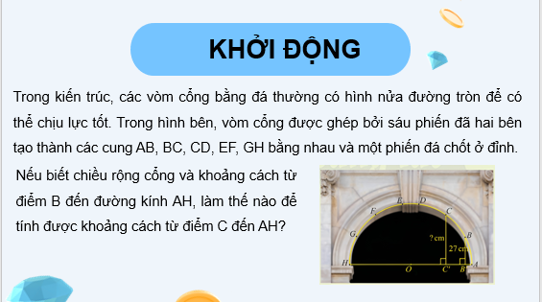  
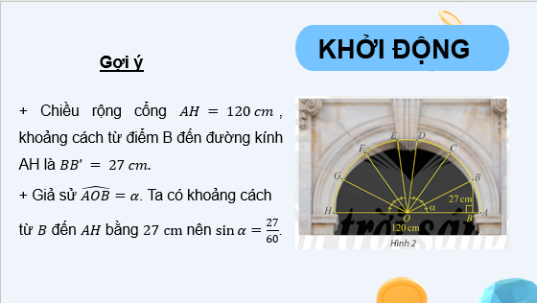  
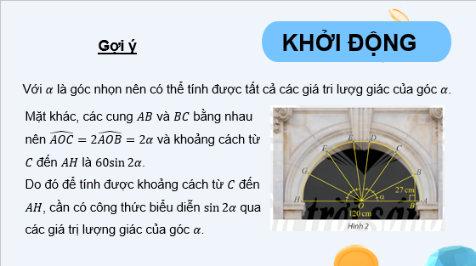  
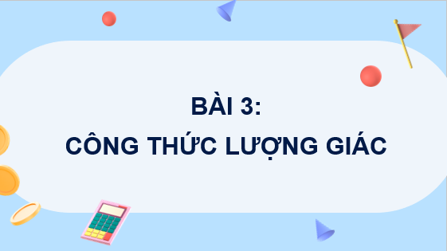  
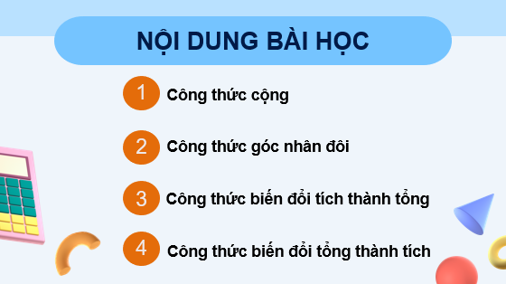  
.....................................  
.....................................  
.....................................  
**Giáo án Toán 11 Bài 3 (Chân trời sáng tạo): Các công thức lượng giác**  
**I.** **MỤC TIÊU**  
**1. Kiến thức**  
Học xong bài này, HS đạt các yêu cầu sau:  
- Nhận biết, mô tả được các phép biến đổi lượng giác cơ bản: công thức cộng; công thức góc nhân đôi; công thức biến đổi tích thành tổng và công thức biến đổi tổng thành tích.  
- Vận dụng được công thức cộng, công thức góc nhân đôi để giải các bài toán như tính giá trị lượng giác của một góc, rút gọn những biểu thức lượng giác đơn giản và chứng minh một số bất đẳng thức.  
- Vận dụng được công thức biến đổi tích thành tổng, công thức biến đổi tổng thành tích vào một số bài toán biến đổi, rút gọn biểu thức.  
**2. Năng lực**  
**• Năng lực chung:**  
- Năng lực tự chủ và tự học trong tìm tòi khám phá.  
- Năng lực giao tiếp và hợp tác trong trình bày, thảo luận và làm việc nhóm.  
- Năng lực giải quyết vấn đề và sáng tạo trong thực hành, vận dụng.  
*•* **Năng lực riêng:**  
- Tư duy và lập luận toán học: So sánh, phân tích dữ liệu tìm ra mối liên hệ giữa các đối tượng đã cho và nội dung bài học, từ đó có thể áp dụng kiến thức đã học để giải quyết các bài toán.  
- Mô hình hóa toán học, giải quyết vấn đề toán học thông qua các bài toán thực tiễn gắn với giá trị lượng giác của góc lượng giác và các phép biến đổi lượng giác.  
- Giao tiếp toán học.  
- Sử dụng công cụ, phương tiện học toán.  
**3. Phẩm chất**  
- Có ý thức học tập, ý thức tìm tòi, khám phá và sáng tạo, có ý thức làm việc nhóm, tôn trọng ý kiến các thành viên khi hợp tác.  
- Chăm chỉ tích cực xây dựng bài, có trách nhiệm, chủ động chiếm lĩnh kiến thức theo sự hướng dẫn của GV.  
**II. THIẾT BỊ DẠY HỌC VÀ HỌC LIỆU**  
**1. Đối với GV**  
SGK, Tài liệu giảng dạy, giáo án, đồ dùng dạy học, thước thẳng có chia khoảng, phiếu học tập.  
**2. Đối với HS**  
SGK, SBT, vở ghi, giấy nháp, đồ dùng học tập (bút, thước...), bảng nhóm, bút viết bảng nhóm.  
**III. TIẾN TRÌNH DẠY HỌC**  
**A. HOẠT ĐỘNG KHỞI ĐỘNG**  
**a) Mục tiêu:**  
- Giúp HS ghi nhớ, khắc sâu kiến thức đã học.  
- Tạo tình huống để HS tiếp cận đến bài học.  
- HS được tạo tâm thế cho bài học.  
**b) Nội dung:** HS đọc bài tập giáo viên cho ở phần kiểm tra bài cũ, suy nghĩ trả lời câu hỏi.  
**c) Sản phẩm:** HS trả lời được câu hỏi, bước đầu có hình dung về nội dung bài học.  
**d) Tổ chức thực hiện:**  
**Bước 1: Chuyển giao nhiệm vụ:**  
- GV yêu cầu HS giải quyết câu hỏi kiểm tra bài cũ:  
**Câu hỏi:**  
1) Viết các giá trị lượng giác của các góc có liên quan đặc biệt: đối nhau và phụ nhau.  
2) Không sử dụng máy tính: Tính , cos(– 690°­).  
**Đáp án:** , cos(– 690°­) = .  
**Bước 2: Thực hiện nhiệm vụ:** HS quan sát và chú ý lắng nghe, suy nghĩ trả lời câu hỏi.  
**Bước 3: Báo cáo, thảo luận:** GV gọi một số HS trả lời, HS khác nhận xét, bổ sung.  
**Bước 4: Kết luận, nhận định:** GV đánh giá kết quả của HS, trên cơ sở đó dẫn dắt HS vào bài học mới.  
**B.** **HÌNH THÀNH KIẾN THỨC MỚI**  
**Hoạt động 1: Nhận biết công thức cộng**  
**a) Mục tiêu:**  
- Nhận biết được công thức cộng.  
- Vận dụng được công thức cộng để giải quyết các bài tính giá trị lượng giác, chứng minh đẳng thức lượng giác.  
**b) Nội dung:** HS đọc SGK, nghe giảng, thực hiện các nhiệm vụ được giao, suy nghĩ làm HĐ khám phá 1, Thực hành 1, đọc hiểu Ví dụ.  
**c) Sản phẩm:** HS hình thành được kiến thức bài học, nhận biết và sử dụng được công thức cộng.  
**d) Tổ chức thực hiện:**  
  
  
  
  
**HĐ CỦA GV VÀ HS**  
  
  
**SẢN PHẨM DỰ KIẾN**  
  
  
  
  
**Bước 1: Chuyển giao nhiệm vụ:**  
**Nhiệm vụ: Nhận biết công thức cộng**  
- GV cho HS làm **HĐ1.**  
GV có thể đưa ra các câu hỏi gợi mở: yêu cầu HS nhắc lại định nghĩa về giá trị lượng giác để suy ra các công thức  
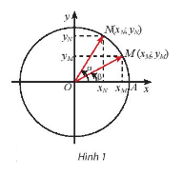  
- Từ đó suy ra bảng công thức cộng.  
- Cho HS nhắc lại khung kiến thức.  
- HS đọc **Ví dụ 1:** *Rèn luyện kĩ năng sử dụng công thức cộng để tính các giá trị lượng giác*.  
- GV cho HS làm **Thực hành 1** theo nhóm đôi: *Rèn luyện kĩ năng sử dụng công thức cộng để chứng minh các đẳng thức lượng giác*.  
**Bước 2: Thực hiện nhiệm vụ:**  
- HS theo dõi SGK, chú ý nghe, tiếp nhận kiến thức, hoàn thành các yêu cầu.  
- HS suy nghĩ trả lời câu hỏi, làm HĐ1, đọc hiểu Ví dụ.  
- HS thảo luận nhóm **Thực hành 1.**  
**Bước 3: Báo cáo, thảo luận:**  
- HS giơ tay phát biểu, trình bày bài.  
- Đại diện nhóm trình bày các câu trả lời, các nhóm kiểm tra chéo.  
- HS lắng nghe, nhận xét.  
**Bước 4: Kết luận, nhận định:** GV tổng quát lưu ý lại kiến thức trọng tâm và yêu cầu HS ghi chép đầy đủ vào vở, nhấn mạnh các ý chính của bài.  
  
  
**1. Công thức cộng**  
**Hoạt động 1:**  
Trên đường tròn lượng giác:  
+) Điểm M biểu diễn cho góc lượng giác α nên sin α = yM, cos α = xM.  
+) Điểm N biểu diễn cho góc lượng giác β nên sin β = yN, cos β = xN.  
Khi đó, từ công thức tính tích vô hướng ta suy ra:  
cos(α – β) = xM.xN + yM.yN = cosα.cosβ + sinα.sinβ.  
Ta có: cos(α + β) = cos(α – (– β)) = cosα.cos(–β) + sinα.sin(–β) = cosα.cosβ – sinα.sinβ.  
   
**Kết luận: Công thức cộng**  
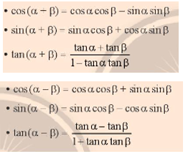  
**Ví dụ 1 (SGK -tr21).**  
   
   
**Thực hành 1:**  
   
  
  
  
  
**………………………………………….**  
**………………………………………….**  
**………………………………………….**  
Xem thử và mua tài liệu:  
Link tài liệu (PPT)  
Link tài liệu (word)